**Лабораторная работа №2**

**Ученик Ромашкан Данил**

**Группа И-1-21**

**Задание «Вывести надпись Hello World!»**

**Код:**

#include <iostream>

using namespace std;

int main() {

cout << "Hello world!";

return 0;

}

**Программа выводит:**

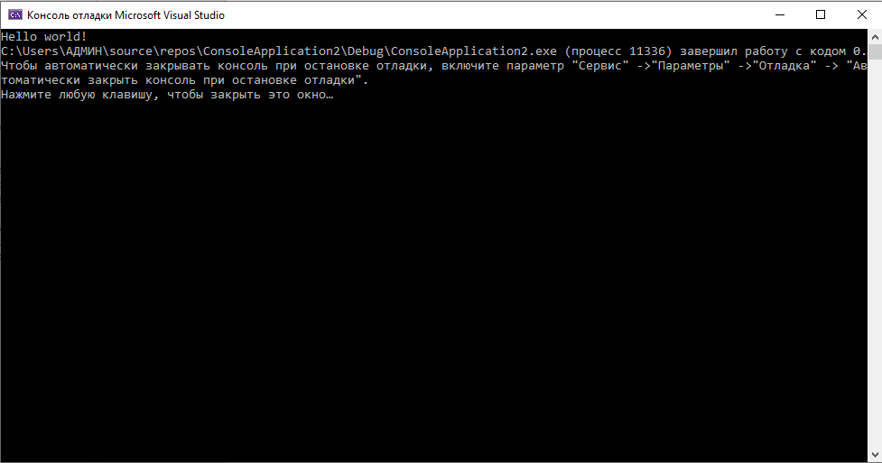

**Проверено учителем: ДА**